เอกสารรายงานผลการดำเนินงานของกิจกรรมที่สอดคล้องกับการเสริมสร้างค่านิยมหลักของคนไทย ๑๒ ประการ
๑.ชื่อกิจกรรมหลัก โรงเรียนคุณธรรม
***กิจกรรมหลัก หมายถึง กิจกรรมที่โรงเรียนพิจารณาเองว่า เมื่อดำเนินกิจกรรมนี้จะส่งผลต่อการเสริมสร้างค่านิยมหลักของคนไทย ๑๒ ประการ ให้เลือกเฉพาะที่ดีที่สุด ๑- ๒ กิจกรรมเท่านั้น รายงานผลกิจกรรมทั้ง ๒ กิจกรรมไม่เกิน ๒ หน้ากระดาษ แล้วแนบไฟล์ส่งกลับมาในเว็บ
๑.๑ วัตถุประสงค์
๑. เพื่อให้นักเรียนได้ตระหนักและเป็นบุคคลแห่งการเรียนรู้มีคุณธรรม จริยธรรม มีความเป็นไทย
มีคุณลักษณะอันพึงประสงค์ และสามารถนำไปประยุกต์ใช้ในการดำรงชีวิตประจำวันได้
อย่างเหมาะสม
๒. เพื่อเสริมสร้างจิตใจให้เข้มแข็ง และสามารถตัดสินใจได้อย่างถูกต้อง ในการดำเนินชีวิตประจำวัน
๓. เพื่อให้นักเรียนได้ฝึกคิดและร่วมกันสร้างคุณธรรมอัตลักษณ์
๔. เพื่อส่งเสริมให้ผู้เรียนมีค่านิยม ๑๒ ประการ

๑.๒ วิธีการดำเนินงาน
๑. จัดให้นักเรียนเข้าฐานคุณธรรม
๒. จัดกิจกรรมสวดมนต์และนั่งสมาธิเจริญภาวนา เป็นเวลา ๑๕ นาที
๓. จัดกิจกรรมเข้าค่ายคุณธรรม จริยธรรม ปฏิบัติธรรม ประจำปี
๔. ให้ความรู้และแนะนำหลักการปฏิบัติตนเบื้องต้นในการการใช้ชีวิตให้สอดคล้องกับหลักธรรม
และค่านิยม๑๒ ประการ

รูปภาพ
รูปภาพ

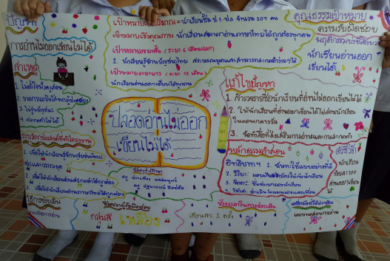
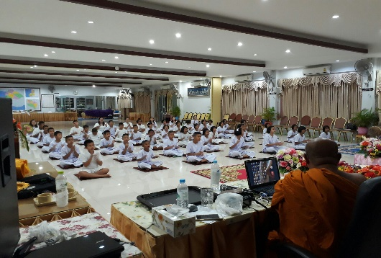

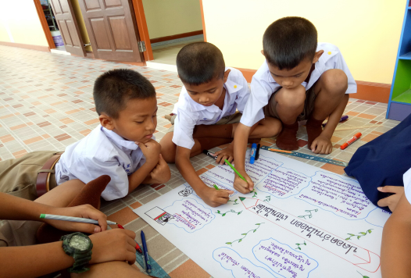
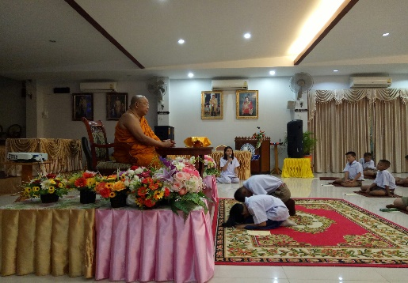

๑.๓ ผลการดำเนินงาน
ผู้เรียนปฏิบัติตนตามหลักของพระพุทธศาสนา มีการรักษาศีล เจริญภาวนา และยึดหลักธรรมในการดำรงชีวิตทำให้เกิดปัญญา อีกทั้งมีค่านิยม ๑๒ ประการตามคุณลักษณะอันพึงประสงค์ของผู้เรียน

กิจกรรมหลักที่ ๒ ดำเนินการสอดคล้อง ครบ ๑๒ประการ ไม่ครบ

ผู้รายงานข้อมูล ผู้รับรองข้อมูล
นายสิทธิพงษ์ ไตรวงษ์
(นายสิทธิพงษ์ ไตรวงษ์) ( นางสาวบุญเอื้อ เอี่ยมรัตน์ )
ผู้รับผิดชอบโครงการโรงเรียนบ้านปากคลองโรงนาค ผู้อำนวยการโรงเรียนบ้านปากคลองโรงนาค
โทร ๐๘๔-๖๖๕๓๘๒๕ โทร ๐๘๖-๙๘๖๑๔๕๖

